SEMANA N°: | ASIGNATURA: Lenguaje, comunicación y literatura
GUÍA DE APRENDIZAJE
Profesor(a): Marco A. Lazo Silva
Nombre Estudiante: |  | Curso: 8° Basico
Unidad: 1 La Epopeya

Objetivo de Aprendizaje: Leer diversos textos con carácter de epopeya para que los estudiantes reflexionen sobre ellos desde diversos puntos de vista. Se espera que complementen sus indagaciones con lecturas de textos no literarios que les ayuden a entender la obra o a profundizar algún tema.

Recursos de aprendizaje a utilizar: Guía de autoaprendizaje remoto

Instrucciones: Lea atentamente la siguiente guía de contenido: La Epopeya, y rresponda las preguntas que se formulan.

Instrucción: Lea atentamente la siguiente guía de contenido: La Epopeya.

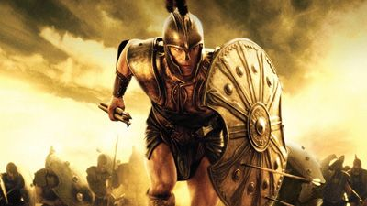
Se define como epopeya al poema de carácter narrativo y extensión considerable que presenta una acción o hazaña grande y pública, protagonizada por personajes de espíritu heroico y donde se aprecian detalles sobrenaturales. El término también se utiliza para la narración poética de hechos extraordinarios que constituyen la gloria de un pueblo o que interesan a toda la humanidad.

Las epopeyas pueden estar desarrolladas en prosa o estructuradas como versos largos (hexámetro). Sus contenidos narran acciones trascendentales para un pueblo e incluyen a héroes que representan los valores más admirados por la población. Las guerras y los viajes, por lo general, suelen ser los acontecimientos más habituales de las epopeyas.

En sus orígenes, la epopeya se difundía de manera oral. La llamada Epopeya de Gilgamesh no sólo es la primera epopeya de la que se tienen registros escritos, sino también la narración que más antigüedad tiene. Fue redactada por los sumerios en el II milenio a.C. sobre tablas armadas con arcilla.

Las epopeyas griegas más conocidas (bautizadas como la Ilíada y la Odisea) son atribuidas a Homero, mientras que, entre los romanos, la epopeya más popular es la Eneida, creada por Virgilio.

“La Ilíada”, en concreto, es una epopeya griega que está considerada como el poema escrito más antiguo que existe dentro de lo que es la Literatura Occidental. La misma fue realizada por Homero y en los más de 15.000 versos que la componen lo que se cuenta es parte de lo que sucedió en la conocida Guerra de Troya, centrándose fundamentalmente en lo que es la figura de Aquiles.

Por su parte, “La Odisea”, datada en el siglo VIII a.C, está compuesta por un total de 24 cantos a través de los cuales se cuenta como, tras finalizar el citado conflicto bélico, se produce el regreso del héroe Odiseo (Ulises) a su hogar que no es otro que la Isla de Ítaca. Una vuelta que le llevará diez años durante los cuales tendrá que hacer frente a todo tipo de vicisitudes, mientras que a su reino llegan diversos personajes dispuestos a casarse con su esposa (Penélope) pues todo el mundo cree que aquel ha fallecido.

En la epopeya clásica, el narrador sitúa la acción en un tiempo remoto. Se trata de un pasado maravilloso en el que se mueven los dioses, grandes héroes y se narran hechos fabulosos.

1.1- Estructura:

Las epopeyas tienen una bien determinada estructura:

1.- Invocación a las musas
2.- Exposición
3.- Desarrollo
4.- Episodios
5.- Desenlace.

Están divididas en cantos, tal como una novela, en capítulos.

1.2- Personajes:
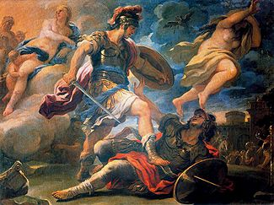
Corresponden a las acciones que se realizan por oposición: protagonistas y antagonistas. Generalmente son seres humanos de carácter legendario cuyos valores son idealizados al extremo al grado de convertirlos en arquetipos. Todos los personajes secundarios solo aparecen en la epopeya para afectar la historia, en ocasiones para favorecer al protagonista y en otras para perjudicarlo.

1.3- Narrador:

Es omnisciente, es decir, habla en tercera persona; sin embargo da la sensación de estar muy cerca de los hechos, ya que los presenta como un cronista que atestigua la historia. En otros casos el narrador puede considerarse como un personaje cuando se le incluye en el relato.

1.4- Espacio y tiempo:
El manejo del tiempo y espacio, se maneja en tres niveles dentro de la epopeya: de la obra,de la historia y de las acciones.

- Tiempo y espacio de la obra: Por lo regular, no se puede ubicar con exactitud en todas las epopeyas, sobre todo en las que corresponden a la antigüedad, por lo cual solo se aproxima la época en que fueron creadas. En resumen, este, se refiere a la época en la que fue escrita la obra.

- Tiempo y espacio de la historia: Se refieren al momento histórico y al sitio geográfico al que pertenecen los protagonistas

- Tiempo y espacio de las acciones: Estas son las más importantes de la epopeya. Los lugares en donde estas suceden, y la duración de las mismas, están plasmadas mediante descripciones dinámicas que dotan demajestuosidad a la epopeya.

2- Tipos de epopeya
2.1- Epopeyas naturales o populares:
Son aquellas epopeyas que nacen de la tradición oral y al igual que la leyenda, son de autoría colectiva.Esta particularidad, provoca que sufran modificaciones que generalmente las enriquecen,puesto que, en ellas se insertan costumbres y tradiciones populares.

Máximas Obras exponentes de Las Epopeyas Naturales: La Iliada, La odisea, El cantar de Roldán y Por supuesto el más conocido:El poema (o cantar) del Mio Cid.

2.2- Epopeyas de Imitación o Cultos:
Son aquellas que se sujetan a reglas especiales y minuciosas. Tienen un enfoque erudito, lo que ocasiona que pierdan grandeza heroica para poder ganar interés novelesco. En conclusión, solo están destinadas a la lectura y no al aprendizaje de grandes hechos.

Máximas Obras exponentes de Las Epopeyas de Imitación: Jerusalén, Libertada, El paraíso perdido, La araucana, La divina comedia.

Actividades:

1.- Defina La epopeya y explique sus características________________________
____________________________________________________________________________________________________________________________________________________________________________________________________________________________________________________________________________________________________________________________________________________________________________________________________________________________________________________________________________________________________________________________________________________________________________________________________________________________________________________________________________________

2.- Explique la estructura de la epopeya:
_________________________________________________________________________________________________________________________________________________________________________________________________________________________________________________________________________________________________________________________________________________________________________________________________________________________________________________________________________________________________________________________________________________________________________________________________________________________________________________________________________________________________________________________________________________________________________________________________________________________________________________________________________________________________________________________________________________________________________________________________________________________________________________________________________________________________________________________________________________________________

3.- Explique el narrador de la Epopeya y sus características
__________________________________________________________________
________________________________________________________________________________________________________________________________________________________________________________________________________________________________________________________________________________________________________________________________________________________________________________________________________________________________________________________________________________________________________________________________________________

4.-Explique los tipos de epopeyas:____________________________________
__________________________________________________________________________________________________________________________________________________________________________________________________________________________________________________________________________________________________________________________________________________________________________________________________________________________________________________________________________________________________________________________________________________________________________________________________________________
3- La épica o narrativa
En las obras narrativas se presenta una realidad ficticia o realidad representada (mundo de ficción) como si fuese el mundo exterior u objetivo, es decir, de forma ajena al autor.
En este tipo de textos el autor describe personas, situaciones y ambientes, relata acciones y acontecimientos sucedidos en tiempos y espacios diversos, hace hablar - a través de monólogos o diálogos - a sus personajes y, a veces, da cuenta del mundo interior - pensamientos, sentimientos, estados de ánimo, intenciones. - tanto del de sus personajes, como del suyo propio.
En función del narrador la acción se distinguen los siguientes puntos de vista:
- Narrador omnisciente: lo sabe todo; predominio de la tercera persona.
- Narrador testigo u observador: solo narra aquello que se supone que él presencia o de lo que ha llegado a tener conocimiento.
- Narración en primera persona: en forma autobiográfica (narrador protagonista).
- Narraciones en forma epistolar: la narración se desarrolla a través de cartas entre dos personajes.
En estos textos la intención del autor es comunicativa: se dirige a un oyente o lector. Cuando también se refiere a un personaje - en segunda persona - éste se llama narratorio.

Los subgéneros del género épico son:
3.1- Géneros narrativos en verso
- La epopeya: muy larga narración en verso sobre acciones memorables, de decisiva importancia para los pueblos y civilizaciones antiguas; en ellas se entremezclan elementos legendarios, religiosos y abundantes fantasías; importancia universal.
- El poema épico: larga narración en verso, en la que se exaltan las hazañas de los héroes nacionales para así glorificar y magnificar a un pueblo o nación. En la Edad Media se denominaba el cantar de gesta.
- El romance: género exclusiva y típicamente hispánico; narración en verso, generalmente breve, de origen popular y transmisión oral y colectiva; métrica fija: serie indeterminada de versos octosílabos asonantados en los pares.
- El Romancero es el conjunto general de romances.
- Romancero Viejo: romances más antiguos, de transmisión oral y colectiva (siglos XIV - XVI).
- Romancero Nuevo: romances de autores cultos (siglos XVI - XX).
- Romancero Moderno: popular, oral y con música (siglos XVI - XX).
Poesía épica o Epopeya, género poético que se caracteriza por la majestuosidad de su tono y su estilo. Relata sucesos legendarios o históricos de importancia nacional o universal. Por lo general se centra en un individuo, lo que confiere unidad a la composición. A menudo introduce la presencia de fuerzas sobrenaturales que configuran la acción, y son frecuentes en ella las descripciones de batallas y otras modalidades de combate físico. Las principales características del género son la invocación de las musas, la afirmación formal del tema, la participación de un gran número de personajes y la abundancia de parlamentos en un lenguaje elevado. En ocasiones ofrece detalles de la vida cotidiana, pero siempre como telón de fondo de la historia y en el mismo tono elevado del resto del poema.

Ejemplos de epopeya
Fragmento de ODISEO (Homero)
CANTO VI
ODISEO Y NAUSÍCAA
Así es como dormía allí el sufridor, el divino Odiseo, agotado por el sueño y el cansancio.
En tanto marchó Atenea al país y a la ciudad de los hombres feacios que antes habitaban la espaciosa Hiperea cerca de los Cíclopes, hombres soberbios que los dañaban continuamente, pues eran superiores en fuerza. Sacándolos de allí los condujo Nausítoo, semejante a un dios, y los asentó en Esqueria, lejos de los hombres industriosos; rodeó la ciudad con un muro, construyó casas a hizo los templos de los dioses y repartió los campos. Pero éste, vencido ya por Ker, había marchado a Hades, y entonces gobernaba Alcínoo, inspirado en sus designios por los dioses.
Al palacio de éste se encaminó Atenea, la de ojos brillantes, planeando el regreso para el magnánimo Odiseo. Llegó a la muy adornada estancia en la que dormía una joven igual a las diosas en su porte y figura, Nausícaa, hija del magnánimo Alcínoo. Y dos sirvientas que poseían la belleza de las Gracias estaban a uno y otro lado de la entrada, y las suntuosas puertas estaban cerradas. Apresuróse Atenea como un soplo de viento hacia la cama de la joven, y se puso sobre su cabeza y le dirigió su palabra tomando la apariencia de la hija de Dimante, famoso por sus naves, pues era de su misma edad y muy grata a su ánimo.
Asemejándose a ésta, le dijo Atenea, la de ojos brillantes:
«Nausícaa, ¿por qué tan indolente te parió tu madre? Tienes descuidados los espléndidos vestidos, y eso que está cercana tu boda, en que es preciso que vistas tus mejores galas y se las proporciones también a aquellos que lo acompañen. Pues de cosas así resulta buena fama a los hombres y se complacen el padre y la venerable madre.
Conque marchemos a lavar tan pronto como despunte la aurora; también yo iré contigo como compañera para que dispongas todo enseguida, porque ya no vas a estar soltera mucho tiempo, que te pretenden los mejores de los feacios en el pueblo donde también tú tienes tu linaje. Así que, anda, pide a tu ilustre padre que prepare antes de la aurora mulas y un carro que lleve los cinturones, las túnicas y tu espléndida ropa. Es para ti mucho mejor ir así que a pie, pues los lavaderos están muy lejos de la ciudad.»
Fragmento de “EL PARAÍSO PERDIDO” (John Milton)
TERCERA PARTE
ARGUMENTO
Sentado Dios en su trono, ve a Satán que vuela hacia el mundo nuevamente creado, y mostrándole a su Hijo, que reside a su diestra, le predice cómo intentará y logrará aquél pervertir al género humano. Pone a salvo de toda imputación su injusticia y sabiduría, dado que ha hecho al Hombre libre y capaz de resistir a las tentaciones de su enemigo; y anuncia su designio de perdonarle, atendiendo a que no se dejará llevar de su propia perversidad, como Satán, sino de la seducción de éste. El Hijo glorifica al Padre por su bondad, pero Dios declara al propio tiempo que no podrá conceder su gracia al Hombre sin que la justicia divina quede satisfecha, porque al atentar contra su poder, aspirando a la divinidad, se ha hecho reo de muerte con toda su descendencia, y debe morir, a no ser que haya alguien capaz de reparar su culpa, sufriendo el castigo de ella. El Hijo de Dios se ofrece entonces voluntariamente a rescatar al Hombre; acepta el Padre la oferta, ordena su encarnación, y dispone que sea exaltado sobre todo cuanto existe en el cielo y en la tierra. Manda fuego a todos sus ángeles que le adoren; ellos le obedecen, y al compás de sus arpas entonan himnos de gloria en loor del Omnipotente y de su Hijo. Entretanto, desciende Satán a la superficie exterior del globo terráqueo, y divagando por uno y otro punto llega a un lugar llamado posteriormente el Limbo de la Vanidad. Qué seres y qué cosas se dirigen volando hacia el mismo sitio. Acercase después a las puertas del cielo, y se describen las gradas por donde se sube a él, así como las aguas que corren por encima del firmamento. Pasa Satán a la órbita del Sol, y encuentra a Uriel, rector de aquella esfera; pero antes toma la forma de un ángel inferior, y pretextando un religioso deseo de contemplar el mundo nuevamente creado y al Hombre colocado por Dios en él, procura averiguar cuál es su morada. Uriel se la indica, y Satán dirige a ella su vuelo, deteniéndose primeramente en la cima del Mates.
¡Salve sagrada luz hija primogénita del cielo oh destello inmortal del eterno Ser! ¿Por qué no he de llamarte así, cuando Dios es luz, y cuando en inaccesible y perpetua luz tiene su morada, y por consiguiente en ti, resplandeciente efluvio de su increada esencia? Y si prefieres el nombre de puro raudal de éter, ¿quién dirá cuál es tu origen, dado que fuiste antes que el sol, antes que los cielos, cubriendo a la voz de Dios, como con un manto, el mundo que salía de entre las profundas y tenebrosas hondas, arrancado al vacío informe e inconmensurable?

La Odisea
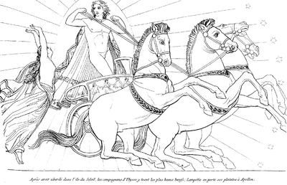
La Odisea (en griego: Ὀδύσσεια, Odýsseia) es un poema épico griego compuesto por 24 cantos, atribuido al poeta griego Homero. Se cree que fue escrito en el siglo VIII a. C., en los asentamientos que Grecia tenía en la costa oeste del Asia Menor (actual Turquía asiática).

La Divina Comedia
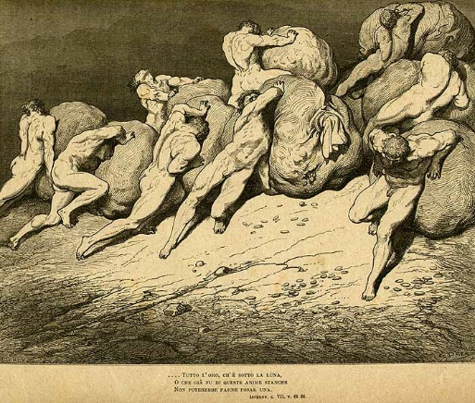
La Divina Comedia (en italiano: Divina Commedia) es un poema épico escrito por Dante Alighieri. Se desconoce la fecha exacta en que fue escrito aunque las opiniones más reconocidas aseguran que el Infierno pudo ser compuesto entre 1304 y 1307 o 1308, el Purgatorio de 1307 o 1308 a 1313 o 1314 y...

La Iliada
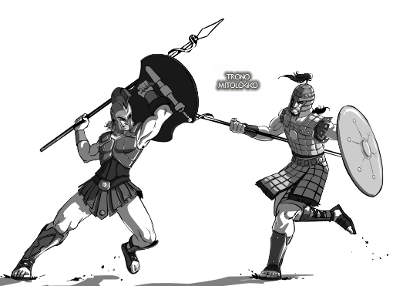
La Ilíada (en griego antiguo Ἰλιάς: Iliás; en griego moderno Ιλιάδα: Iliáda) es una epopeya griega y el poema más antiguo escrito de la literatura occidental. Se atribuye tradicionalmente a Homero. Compuesta en hexámetros dactílicos, consta de 15.693 versos.

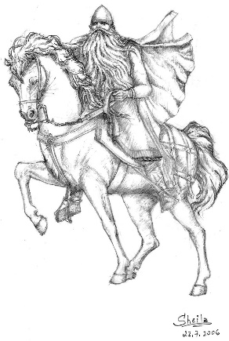
Mio Cid
El Cantar de mio Cid es un cantar de gesta anónimo que relata hazañas heroicas inspiradas libremente en los últimos años de la vida del caballero castellano Rodrigo Díaz el Campeador. Se trata de la primera obra narrativa extensa de la literatura española en una lengua romance.
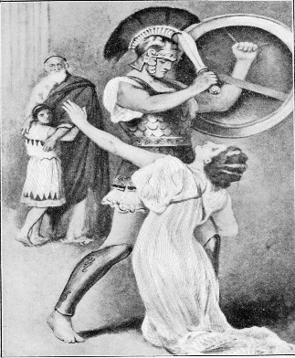
La Eneida
La Eneida (en latín, Aeneis) es una epopeya latina escrita en el siglo I a. C. por Virgilio. La obra fue escrita por encargo del emperador Augusto con el fin de glorificar el imperio atribuyéndole un origen mítico. Con este fin, Virgilio elabora una reescritura, más que una continuación.

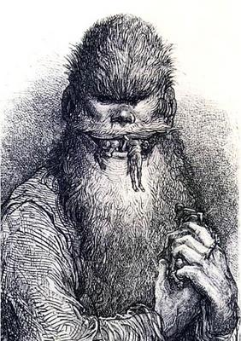

Orlando Furioso

El poema, extensísimo, se compone de cuarenta y seis cantos escritos en octavas (casi 40.000 versos) por los que deambulan personajes del ciclo carolingio, algunos del ciclo bretón (gruta de Merlín, visita de Reinaldos de Montalbán a Inglaterra)

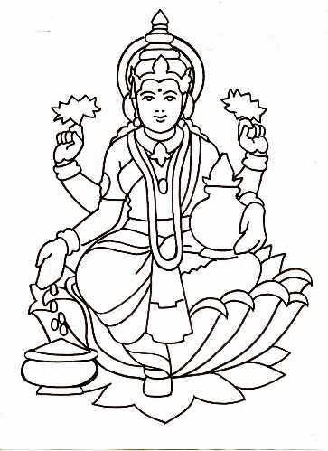

Ramayana

El Ramayana o Ramaiana (c. siglo III a. C.) es un texto épico escrito por Valmiki.
Forma parte de los textos sagrados smriti (textos no revelados directamente por Dios, sino transmitidos por la tradición).

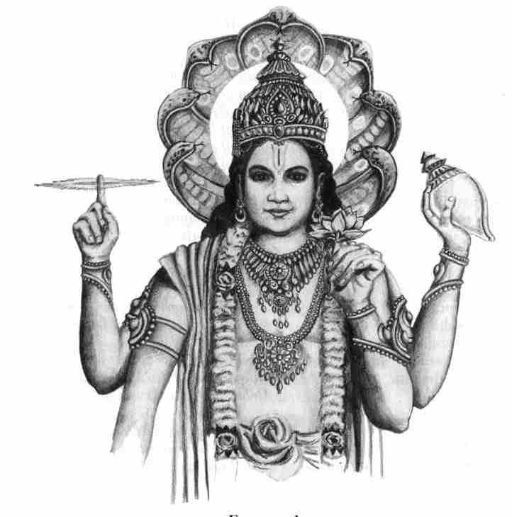
Mahabharata

El Majábharata es un texto escrito en idioma sánscrito que se considera clave del hinduismo. Es el segundo trabajo literario más extenso del mundo (después de los Cuentos tibetanos de Gesar). La versión completa contiene unas 100 000 líneas,1 siendo cuatro veces más extenso que la Biblia y ocho veces más largo que la Ilíada y la Odisea

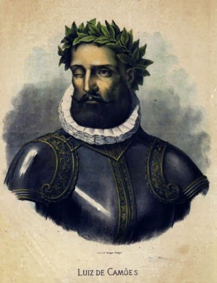

Las Lusiadas
Los lusiadas (en portugués: Os lusíadas) es una epopeya en verso escrita por Luís de Camões. Es una obra maestra de la literatura en portugués. Se publicó en 1572, tres años después del regreso del autor de Oriente. Se compone de diez cantos de tamaño variable dividido en octavas reales. Se la considera una de las mejores epopeyas del Renacimiento.

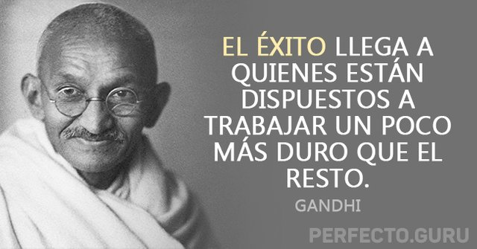
Actividades
1.- Elabore un breve resumen de Odiseo y el Paraíso Perdido.
____________________________________________________________________________________________________________________________________________________________________________________________________________________________________________________________________________________________________________________________________________________________________________________________________________________________________________________________________________________________________________________________________________________________________________________________________________________________________________________________________________________________________________________________________________________________________________________________________________________________________________________________________________________________________________________________________________________________________________________________________________________________________________________________________________________________________________________________________________________________________________________________________________________________________________________________________________________________________________________________________________________________________________________________________________________________________________________________________________________________________________________________________________________________________________________________________________________________________________________________________________________________________________________________________________________________________________________________________________________________________________________________________________________________________________________________________________________________________________________________________________________________________________________________________________________________________________________________________________________________________________________________________________________________________________________________________________________________________________________________________________________________________________________________________________________________________________________________________________________________________________________________________________________________________________________________________________________________________________________________________________________________________________________________________________________________________________________________________________________________________________________________________________________________________________________________________________________________________________________________________________________________________________________________________________________________________________________________________________________________________________________________________________________________________________________________________________________________________________________________________________________________________________________________________________________________________

